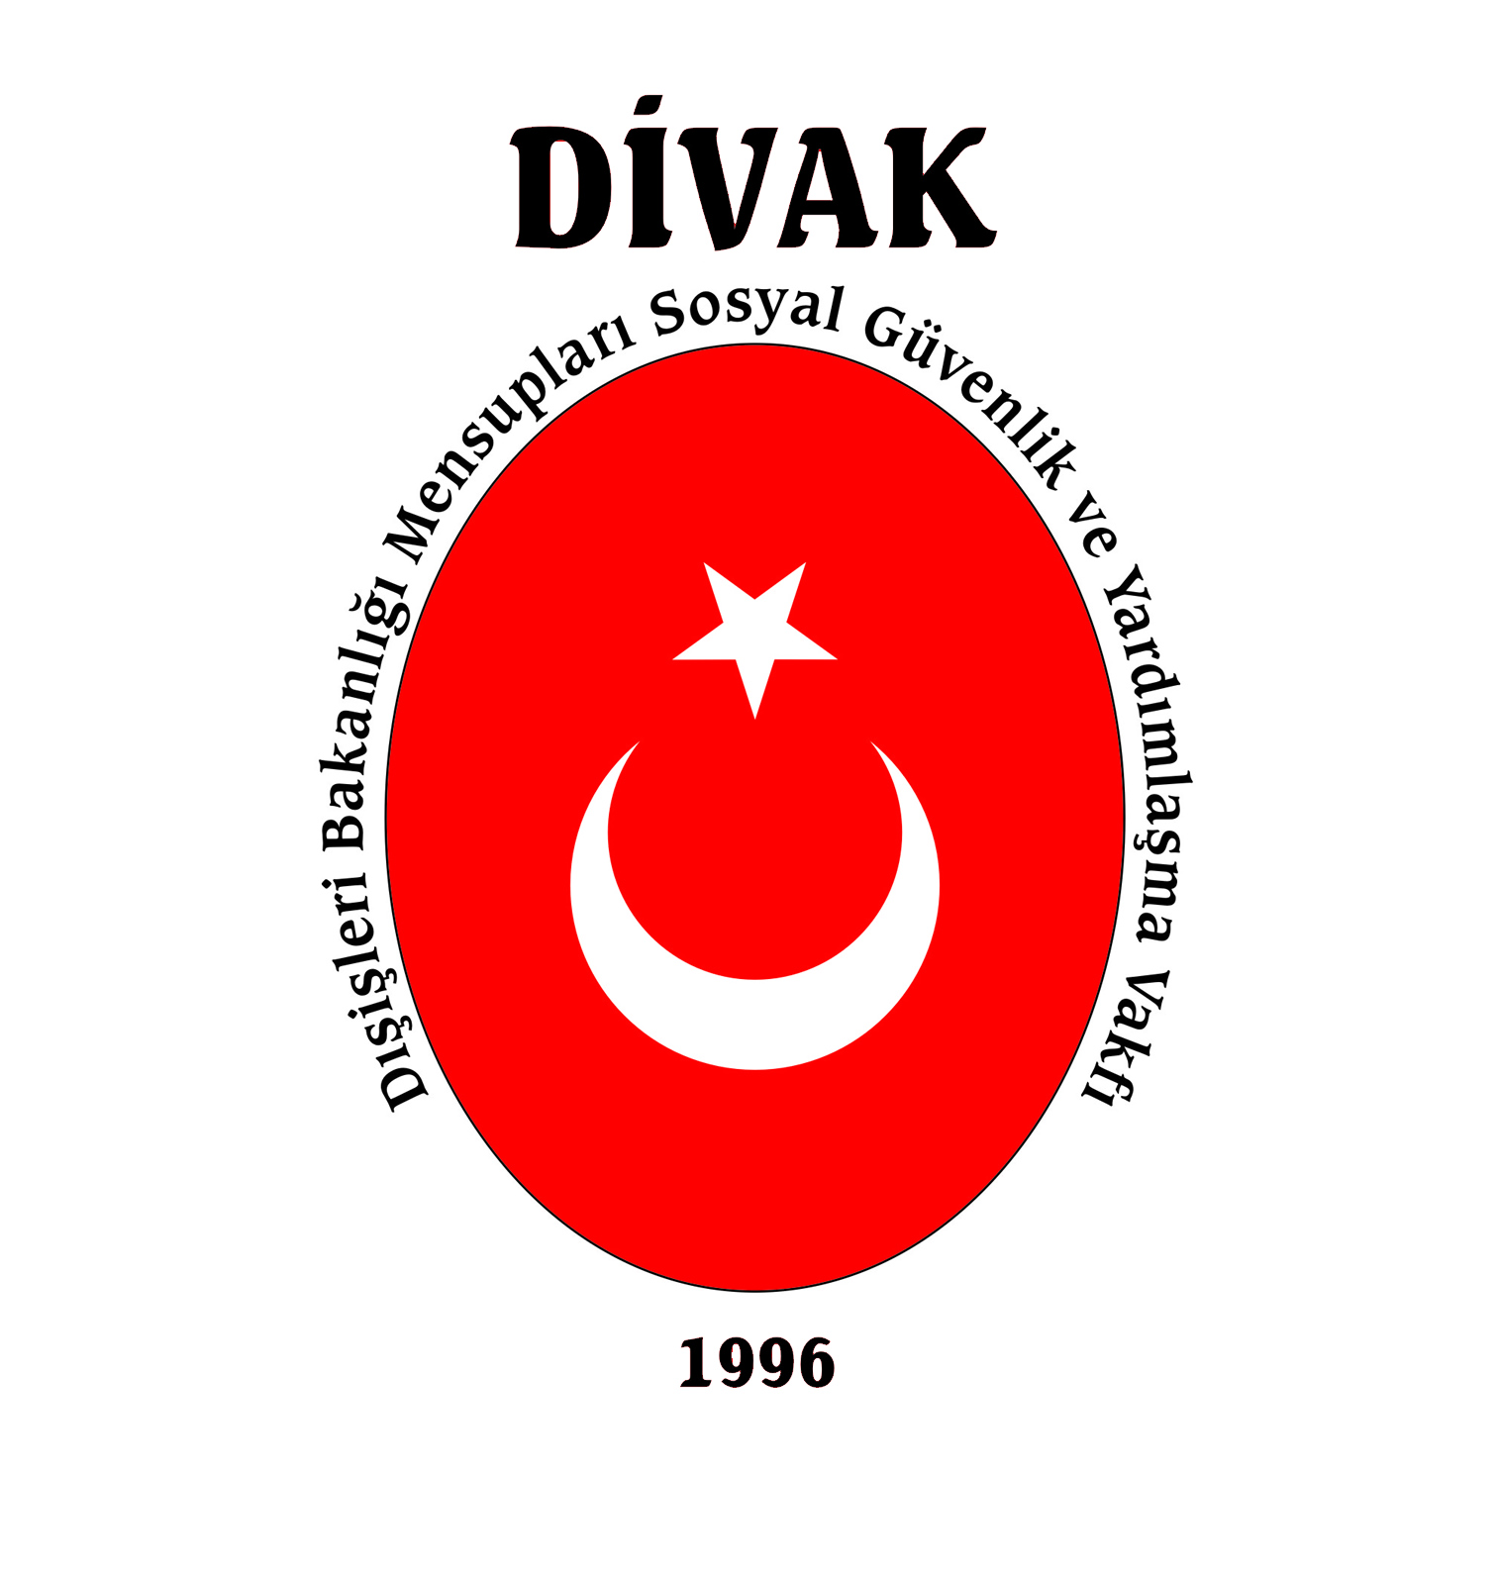 | DIŞİŞLERİ BAKANLIĞI MENSUPLARI  SOSYAL GÜVENLİK VE YARDIMLAŞMA VAKFI  Ziyabey Caddesi Fen Apt. No: 32/13 Balgat-ANKARA  Tel: (312) 284 04 45 - 48 Faks: (312) 284 04 49  Web: www.divak.org.tr

Sayı : 2025/57 29 Mayıs 2025
Konu : 15. Olağan Genel Kurul Toplantısı

DUYURU

Vakfımızın 15. Olağan Genel Kurul Toplantısı, 02 Haziran 2025 Pazartesi günü saat 10:30’da Dışişleri Bakanlığı Balgat Merkez Binasında B Blok Galip Balkar Salonunda yapılacaktır.

Vakıf Senedimizin 17. maddesi, Genel Kurul Toplantısının gerçekleşebilmesi için üye tam sayısının yarıdan bir fazlasının toplantıda hazır bulunmasını, çoğunluk sağlanamadığı takdirde müteakip toplantının en geç 15 gün içinde çoğunluk aranmadan yapılmasını öngörmektedir.

Üyelerimizin bir kısmının yurtdışında görev yapmaları nedeniyle ilk toplantıda çoğunluğun sağlanamayacağı aşikardır. Bu nedenle, üyelerimizin mağdur olmamaları için, 02 Haziran 2025 Pazartesi günü saat 10:30’da yapılacak ilk toplantıya gelmelerine gerek olmadığı düşünülmektedir.
Ancak, 14 Haziran 2025 Cumartesi günü aynı yer ve saatte yapılacak olan ikinci toplantıda çoğunluk şartı aranmadığından, üyelerimizin bu toplantıda hazır bulunmaları saygı ile rica olunur.

Vakıf Yönetim Kurulu

